目录
1、功能简介： 1
2、如何使用SpectrumDraw曲线显示组件 3
3、Bug及改进意见请发送至邮箱rainertop@163.com 4

1、功能简介：
SpectrumDraw曲线显示组件是一个简单的用来绘制曲线的自定义组件，使用C#编写，可运行于.net framework 4.0版本。其主要功能包括：
（1）局部放大
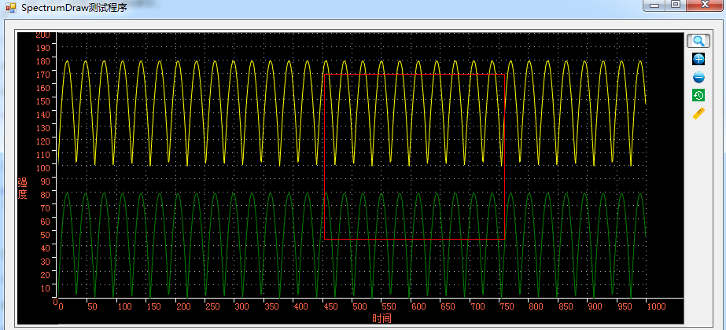
（2）全局横向缩放
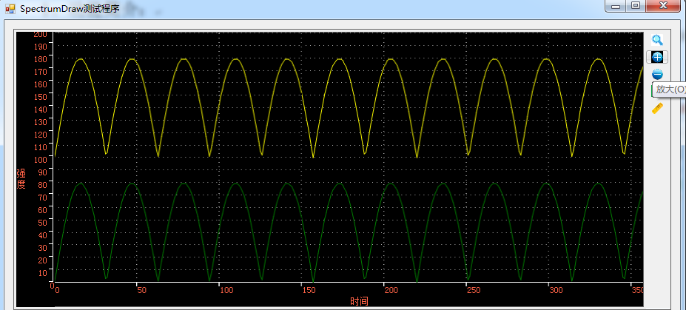
（3）瞬时值显示
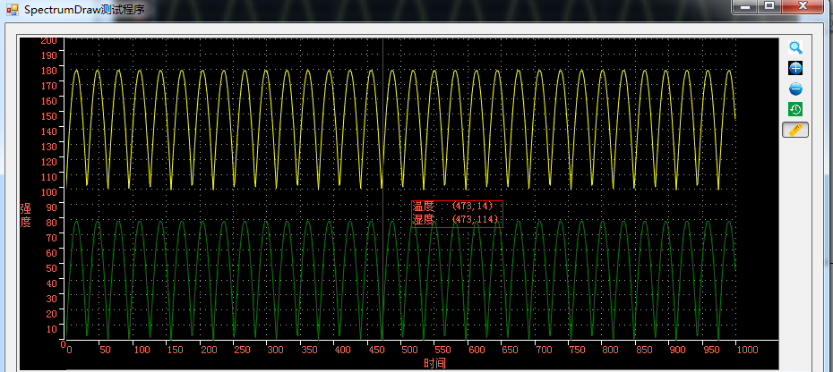
（4）网格可见性设置、曲线可见性及颜色设置、背景色设置（鼠标右键菜单）
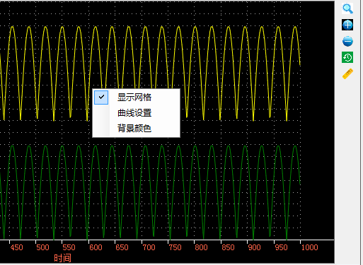
（5）通过VS2010中的属性列表，设置X轴、Y轴Label，以及设置X轴、Y轴的起始值及间隔大小。
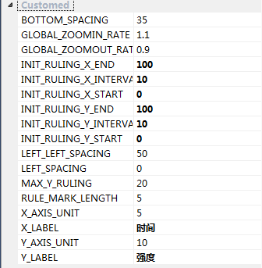

2、如何使用SpectrumDraw曲线显示组件
（1）新建C# WinForm项目。
（2）在项目中添加引用。
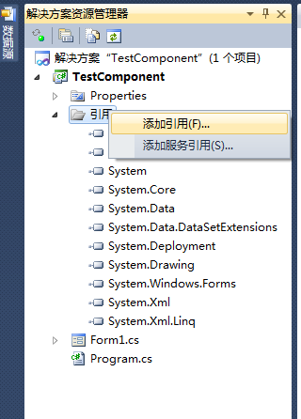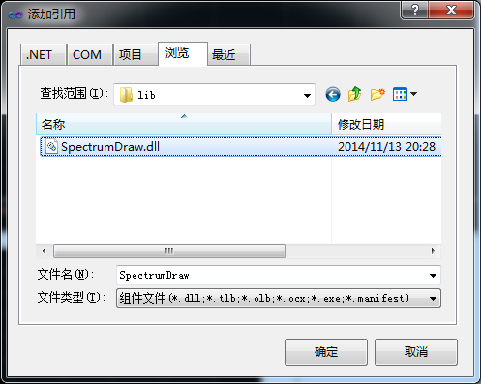
（3）在工具箱中添加“选项卡”（可选）及“选择项”
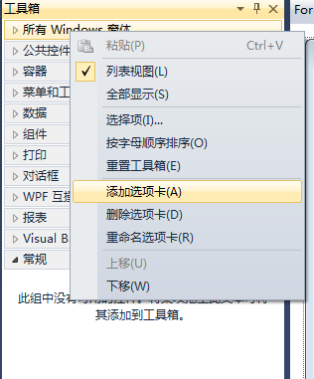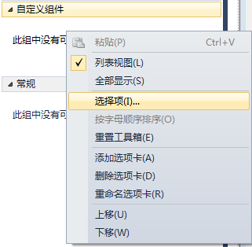
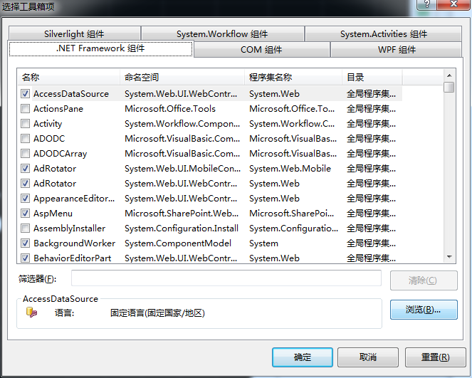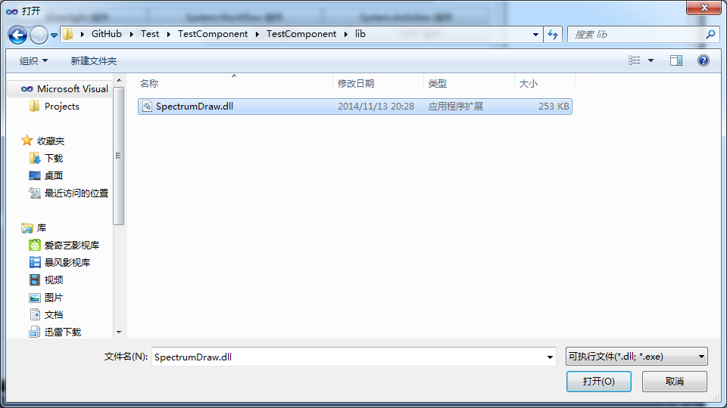
（4）使用SpectrumDraw曲线显示组件，并设置相关属性。
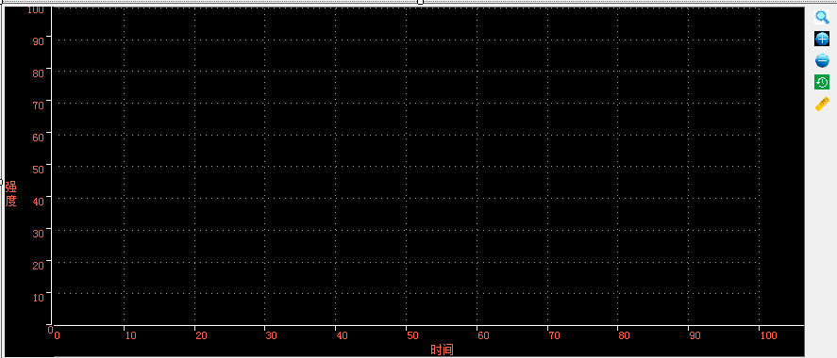

（5）在Form1_Load事件响应函数中调用SpectrumDraw曲线显示组件的UpdateSpectrumWithDictionary方法并在参数中提供所需显示的数据。
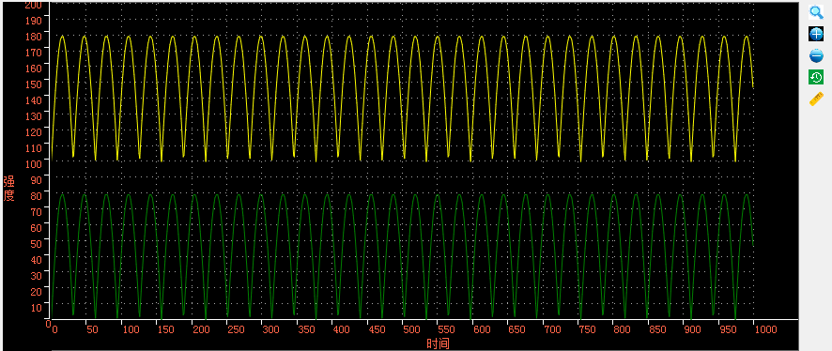

3、Bug及改进意见请发送至邮箱rainertop@163.com

